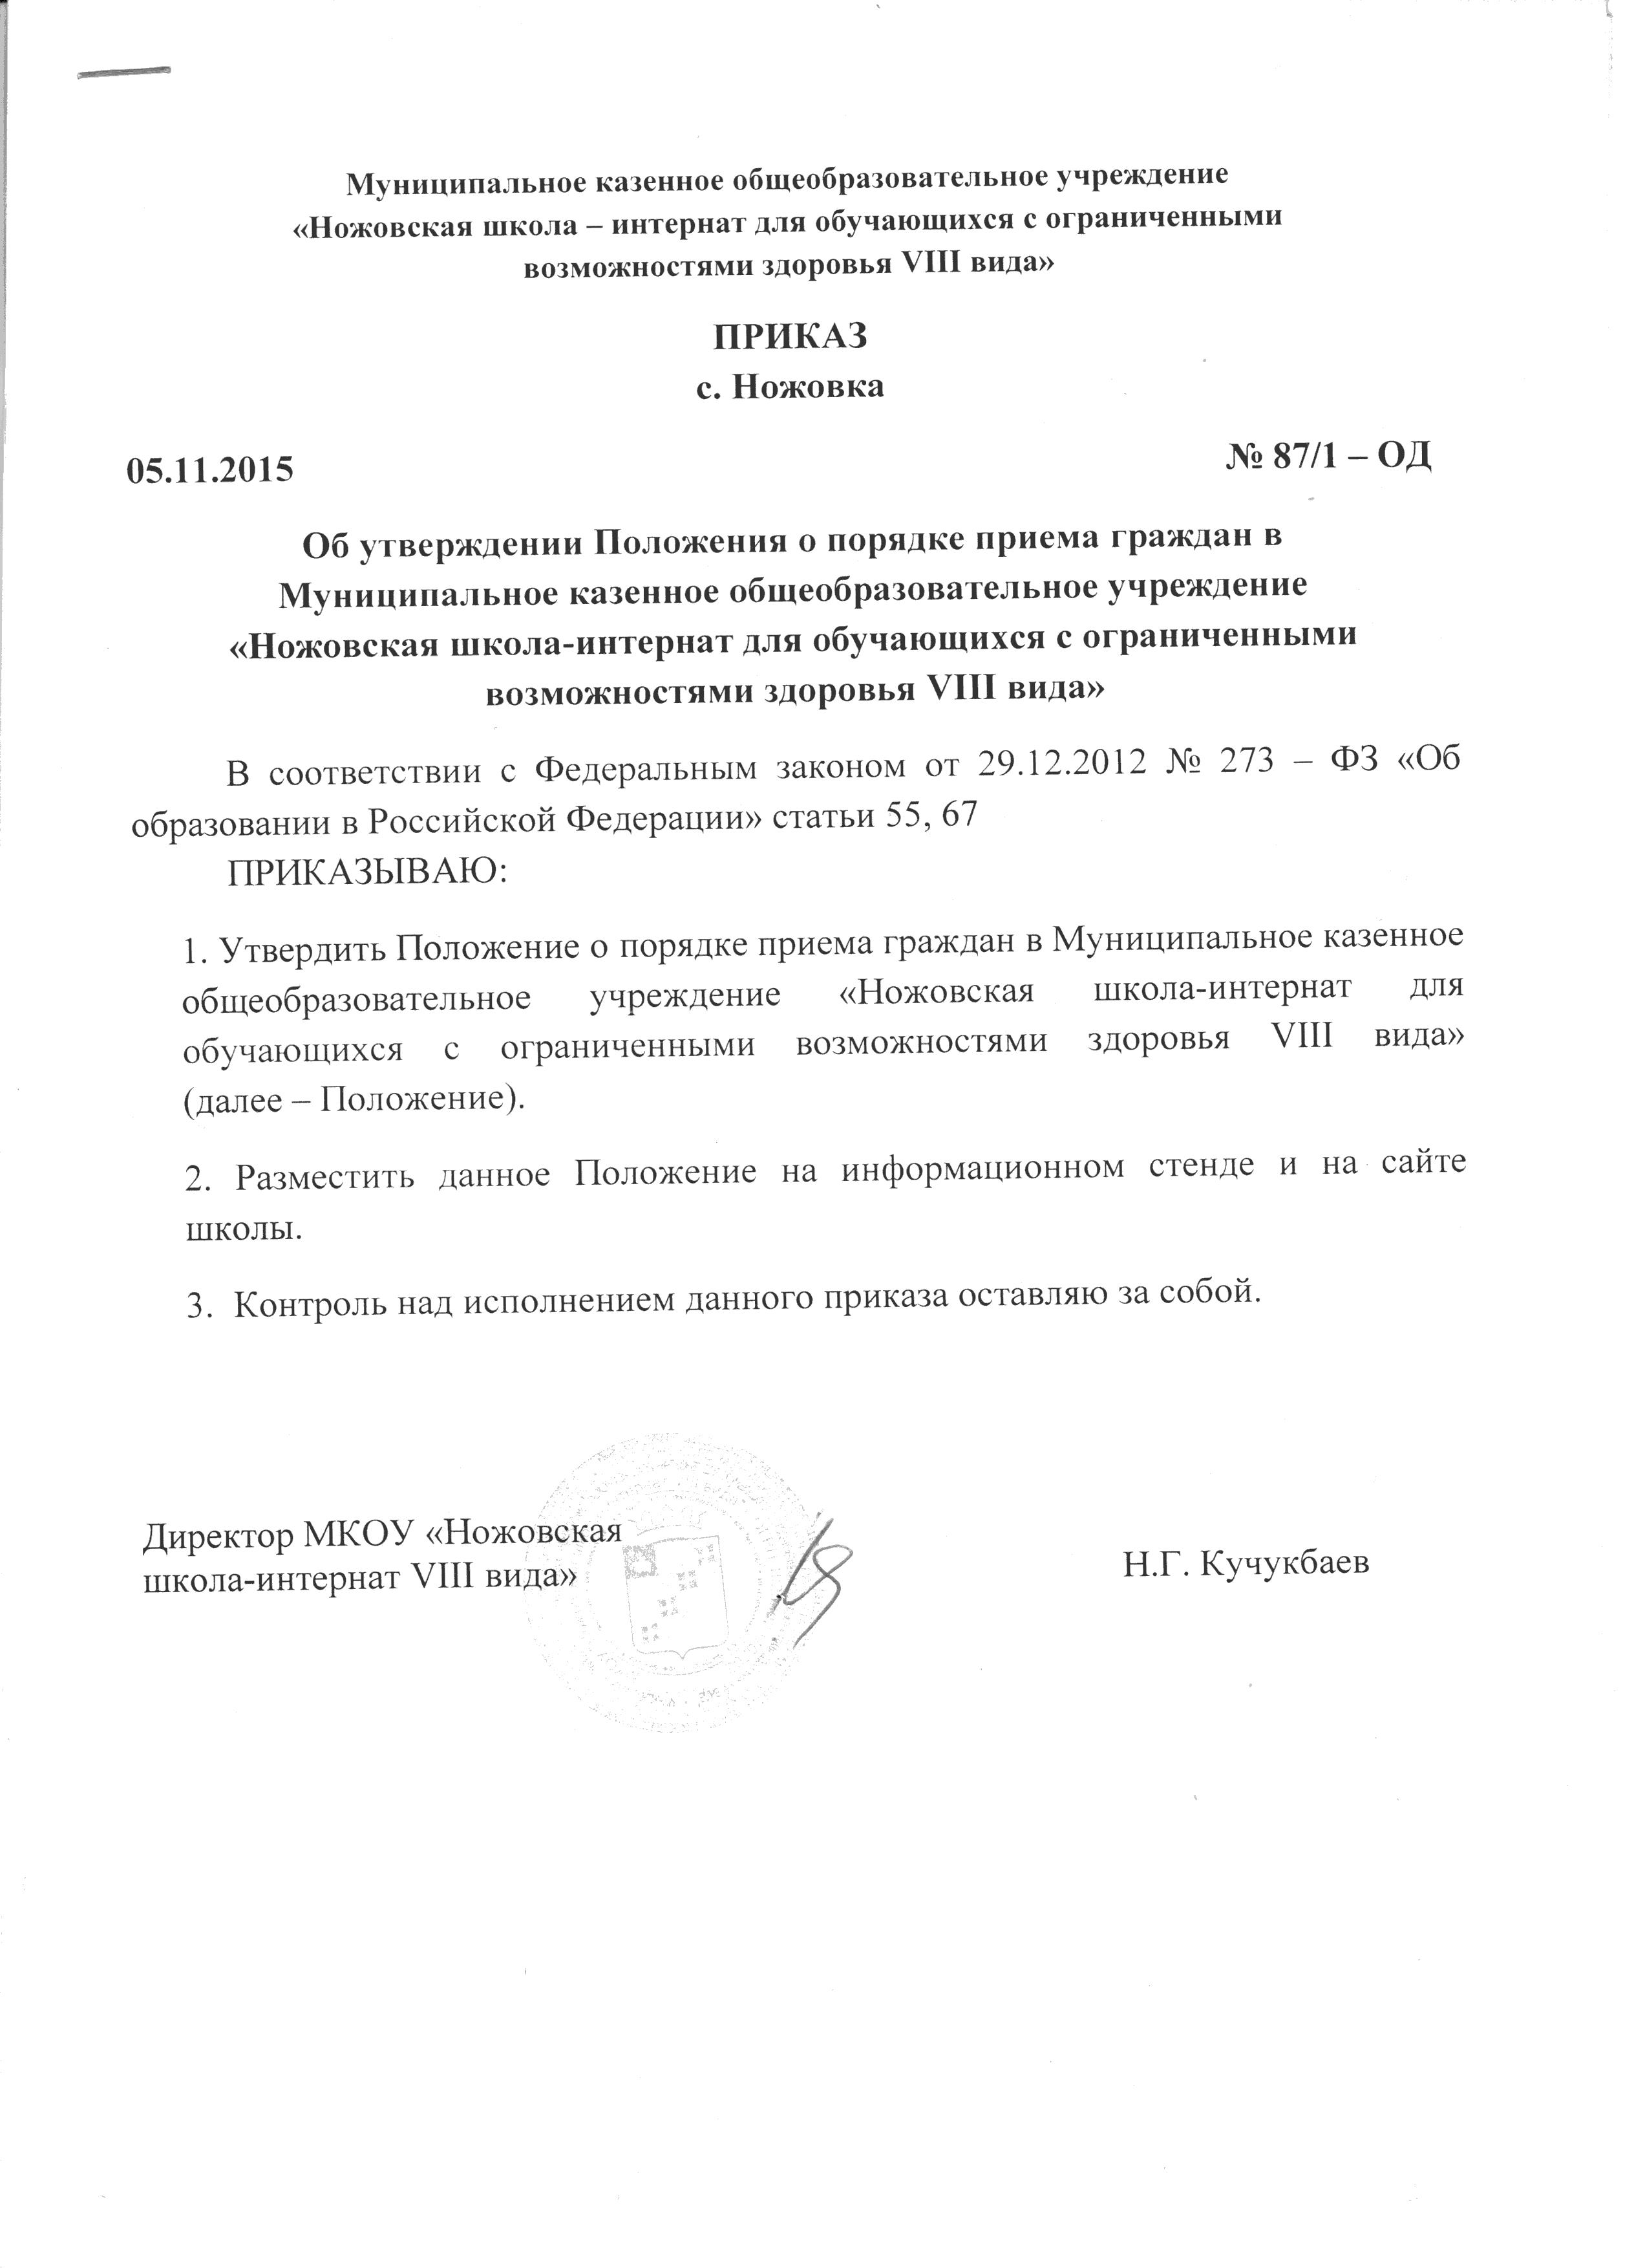
УТВЕРЖДЕНО
приказом Муниципального казенного общеобразовательного учреждения «Ножовской школы-интернат для обучающихся с ограниченными возможностями здоровья VIII вида»
от 05.11.2015 № 87/1-ОД

Положение
о порядке приема граждан
в Муниципальное казенное общеобразовательное учреждение «Ножовская школа-интернат для обучающихся с ограниченными возможностями здоровья VIII вида»

1. Положение о порядке приема граждан в Муниципальное казенное общеобразовательное учреждение «Ножовская школа-интернат для обучающихся с ограниченными возможностями здоровья VIII вида» (далее — Положение) разработано в соответствии с Федеральным законом от 29.12.2012 года № 273-ФЗ «Об образовании в Российской Федерации» (статьи 55, 67), Порядком приема граждан на обучение по образовательным программам начального, основного общего и среднего общего образования, утвержденный приказом Министерства образования и науки Российской Федерации от 22.01.2014 г. №32; Типовым положением о специальном (коррекционном) общеобразовательном учреждении для обучающихся, воспитанников с отклонениями в развитии, утвержденным постановлением Правительства Российской Федерации от 12.03.1997 №288; Уставом образовательного учреждения.
2. Положение регламентирует порядок приема граждан (далее — граждане, дети) на обучение по адаптивным общеобразовательным программам в МКОУ «Ножовская школа-интернат VIII вида» (далее — школа-интернат).
3. Правила приема граждан в школу-интернат определяются школой-интернатом самостоятельно в соответствии с законодательством Российской Федерации.
4. В школу-интернат в первую очередь принимаются граждане зарегистрированные (проживающие) на территории Частинского муниципального района Пермского края, имеющие заключение (рекомендации) об обучении в специальном (коррекционном) учреждении VIII вида областной или территориальной психолого — медико — педагогической комиссии.
5. Прием иностранных граждан и лиц без гражданства, в школу-интернат для обучения по основным адаптивным общеобразовательным программам осуществляется в соответствии с настоящим Положением и международными договорами Российской Федерации.
6. Гражданам может быть отказано в приеме только по причине отсутствия свободных мест в школе-интернате.
7. В случае отказа в предоставлении места в школе-интернате родители (законные представители) для решения вопроса об устройстве ребенка в другое учреждение обращаются в Управление образования Администрации Частинского муниципального района.
- Прием граждан в школу-интернат осуществляется без вступительных испытаний.
- При поступлении в школу-интернат родители (законные представители) граждан, поступающих на обучение, должны быть ознакомлены с право устанавливающими документами школы-интерната. Факт ознакомления родителей (законных представителей) с уставом школы-интерната, лицензией на осуществление образовательной деятельности, со свидетельством о государственной аккредитации школы-интерната фиксируется в заявлении о приеме и заверяется личной подписью родителей (законных представителей) ребенка.
- С целью ознакомления родителей (законных представителей) обучающихся с уставом школы-интерната, лицензией на осуществление образовательной деятельности, со свидетельством о государственной аккредитации школы-интерната, приказами Управления образования Администрации Частинского муниципального района, регламентирующими организацию образовательного процесса, школа-интернат размещает копии указанных документов на информационном стенде и в сети Интернет на официальном сайте школы-интерната.
- Прием граждан в школу-интернат осуществляется по личному заявлению (Приложение 1) родителей (законных представителей) ребенка при предъявлении оригинала документа, удостоверяющего личность родителя (законного представителя), либо оригинала документа, удостоверяющего личность иностранного гражданина в Российской Федерации.
Учреждение может осуществлять прием указанных заявлений в форме электронного документа с использованием информационно-телекоммуникационных сетей общего пользования.
В заявлении родителями (законными представителями) ребенка указываются следующие сведения:
а) фамилия, имя, отчество ребенка (последнее - при наличии);
б) дата рождения ребенка;
в) фамилия, имя, отчество (последнее - при наличии) родителей (законных представителей) ребенка;
г) адрес места жительства (регистрации) ребенка, его родителей (законных представителей);
г) контактные телефоны родителей (законных представителей).
- Родители (законные представители) граждан, зарегистрированных по месту жительства или по месту пребывания, дополнительно предъявляют оригинал свидетельства о рождении ребенка либо заверенную в установленном порядке копию документа, подтверждающего родство заявителя (или законность представления прав обучающегося).
Родители (законные представители) детей, являющихся гражданами Российской Федерации, не зарегистрированных на территории Частинского муниципального района, дополнительно предъявляют оригинал свидетельства о рождении ребенка либо заверенную в установленном порядке копию документа, подтверждающего родство заявителя (или законность представления прав обучающегося).
Родители (законные представители) ребенка, являющегося иностранным гражданином или лицом без гражданства и не зарегистрированного на закрепленной территории, дополнительно предъявляют заверенные в установленном порядке копии документа, подтверждающего родство заявителя (или законность представления прав обучающегося), и документа, подтверждающего право заявителя на пребывание в Российской Федерации.
Иностранные граждане и лица без гражданства все документы представляют на русском языке или вместе с заверенным в установленном порядке переводом на русский язык.
- Копии предъявляемых при приеме документов хранятся в школе на время обучения ребенка.
- Родители (законные представители) в обязательном порядке представляют следующие документы: заключение психолого-медико-педагогической комиссии (областной или территориальной); личное дело обучающегося (при приеме в первый класс в течение учебного года или во второй и последующий классы).
- Родители (законные представители) имеют право по своему усмотрению предъявлять другие документы.
- Подписью родителей (законных представителей) ребенка фиксируется согласие на обработку их персональных данных и данных ребенка в порядке, установленном законодательством Российской Федерации.
- Документы, представленные родителями (законными представителя) детей, регистрируются в журнале приема заявлений. После регистрации заявлений родителям (законным представителям) детей выдается расписка о получении документов.
- Основанием возникновения образовательных отношений является распорядительный акт (приказ), поэтому зачисление в учреждение оформляется приказом директора школы-интерната в течение 7 рабочих дней после приема документов.
- На каждого ребенка, зачисленного в школу-интернат, заводится личное дело, в котором хранятся все сданные документы. Личное дело обучающегося ведется в соответствии с Положением о ведении личных дел обучающихся Муниципального казенного специального (коррекционного) образовательного учреждения для обучающихся, воспитанников с ограниченными возможностями здоровья «Ножовская специальная (коррекционная) общеобразовательная школа-интернат VIII вида».

Приложение 1.

Директору МКОУ «Ножовская школа-интернат VIII вида»
Н. Г. Кучукбаеву
проживающей (ого) по адресу:______
________________________________
________________________________
________________________________
Телефон ________________________
________________________________

заявление

Прошу принять моего сына (дочь)_______________________________________________
____________________________________________________________ года рождения в Муниципальное казенное общеобразовательное учреждение «Ножовская школа-интернат для обучающихся с ограниченными возможностями здоровья VIII вида» в ____________ класс.

К заявлению прилагаю:
1.____________________________________________________________________
2.____________________________________________________________________
3.____________________________________________________________________
4.____________________________________________________________________
5.____________________________________________________________________
6.____________________________________________________________________

С Уставом школы-интерната, лицензией на осуществление образовательной деятельности, со свидетельством о государственной аккредитации школы-интерната, Положением о порядке приема граждан в школу-интернат ________________________.

Дата: подпись (расшифровка)

